LAPORAN PRAKTIKUM JARINGAN KOMPUTER MODUL 11

Disusun oleh:
Ibrahimovich Paradise – 103072400122

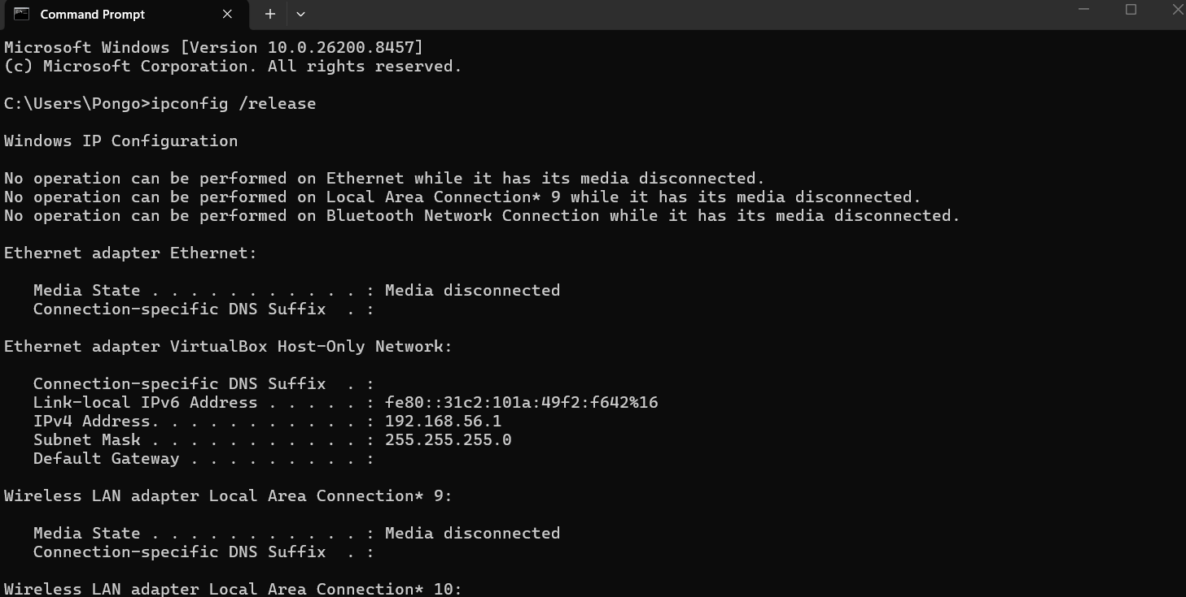
Perintah ipconfig /release dijalankan di Command Prompt. Hasilnya menunjukkan bahwa beberapa adapter jaringan berstatus Media disconnected (Ethernet, Bluetooth, Wireless LAN). Adapter VirtualBox Host-Only Network masih mempertahankan IP 192.168.56.1 dengan Subnet Mask 255.255.255.0. Ini berarti proses release berhasil melepaskan IP pada adapter yang aktif terhubung ke jaringan luar.
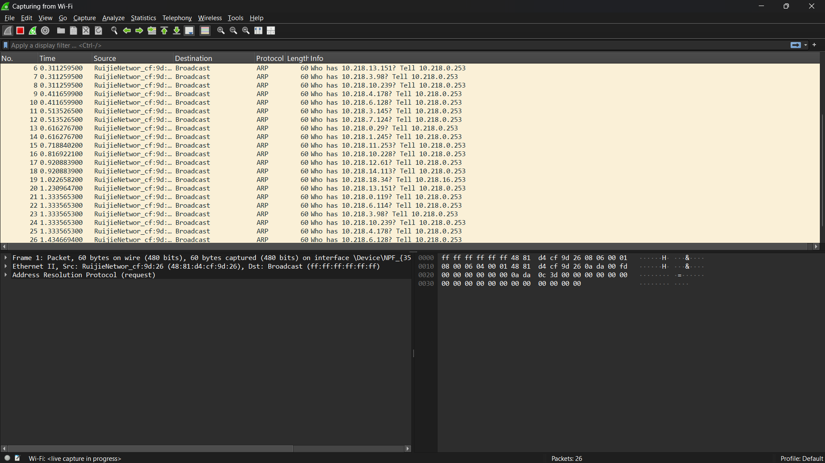
Buka wireshark dan biarkan wireshark menangkap paket-paket ARP (Address Resolution Protocol) yang di-broadcast dari source RuijieNetwor_cf:9d ke Broadcast. Setiap paket berisi pesan "Who has [IP]? Tell 10.218.0.253" berarti perangkat di jaringan sedang melakukan ARP request untuk menemukan pemilik berbagai alamat IP di subnet 10.218.x.x. Di bagian bawah Wireshark terlihat detail frame pertama berupa Address Resolution Protocol (request) dengan panjang paket 60 bytes.
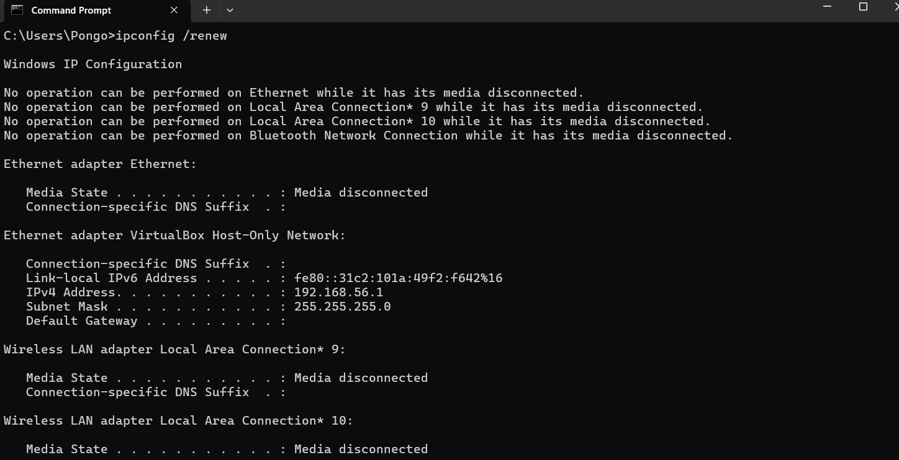
Ini berfungsi untuk menyegarkan ip setelah direlease tadi

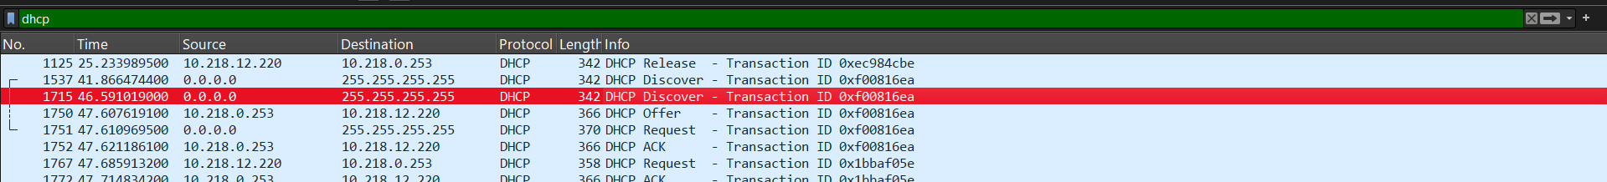
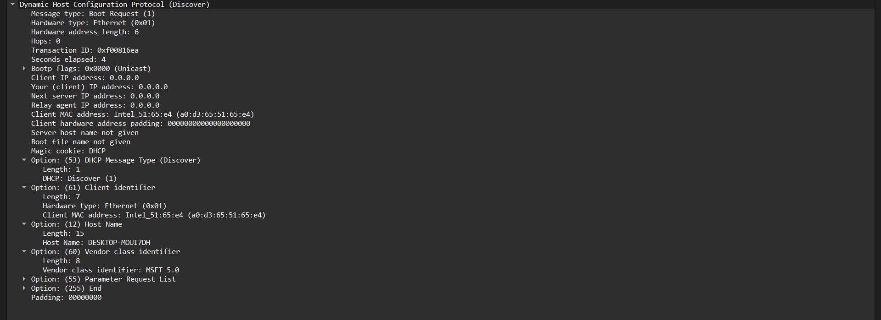
Wireshark menangkap 4 paket utama proses DORA setelah filter dhcp diterapkan, yaitu Discover Offer Release dan ACK. Dengan masing masing keterangannya adalah
- Disover: client mencari server
- Offer: server menawarkan IP
- Release: Melepas IP lama
- ACK: server konfirmasi IP
Di bagian detail bawah Wireshark, terlihat isi paket DHCP Discover secara rinci: Message Type = Boot Request (1), Hardware Type = Ethernet, Transaction ID = 0xf00816ea, Client IP = 0.0.0.0, Client MAC = Intel_51:05:e4, Hostname = DESKTOP-POU17OH, serta opsi-opsi seperti DHCP Message Type (Discover), Client Identifier, dan Parameter Request List.

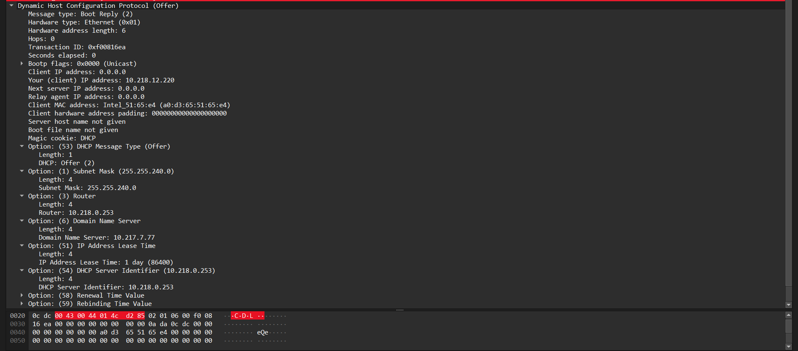
Detail paket DHCP Offer yang dikirim server ke client menampilkan konfigurasi jaringan yang ditawarkan:
- Subnet Mask: 255.255.240.0
- Router/Gateway: 10.218.0.253
- Domain Name Server: 10.217.7.77
- IP Address Lease Time: 1 hari (86400 detik)
- DHCP Server Identifier: 10.218.0.253
- Renewal Time Value juga disertakan
Server mengirim ini sebagai Boot Reply (2) ke client dengan MAC Intel_51:05:e4.
’
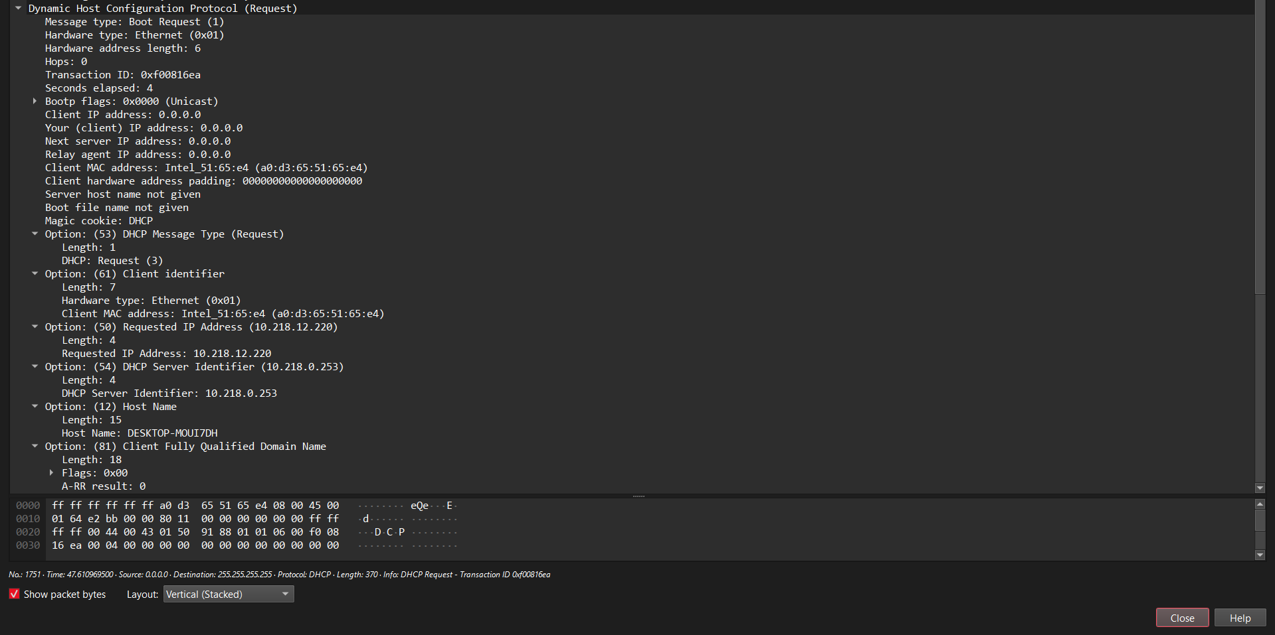
Client mengirim broadcast kembali dengan source IP masih 0.0.0.0, menyertakan Requested IP Address = 10.218.12.220 dan DHCP Server Identifier = 10.218.0.253, menandakan client menyetujui IP yang ditawarkan. Hostname tercatat DESKTOP-POU17OH dan juga menyertakan Fully Qualified Domain Name.
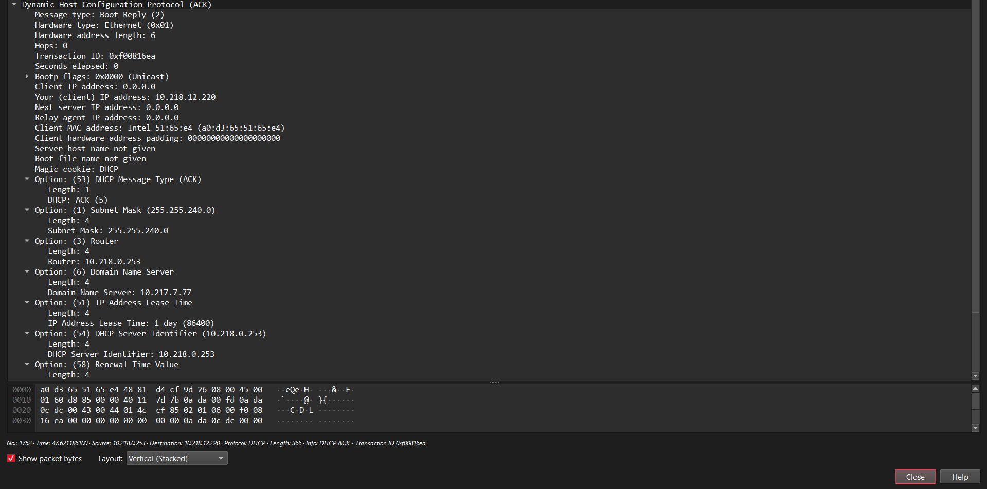
Server membalas dengan konfirmasi akhir, mengirimkan kembali semua parameter jaringan ke client. Subnet Mask 255.255.240.0, Router 10.218.0.253, DNS 10.217.7.77, Lease Time 1 hari. Setelah paket ACK diterima, client resmi mendapatkan IP 10.218.12.220 dan dapat terhubung ke jaringan.

